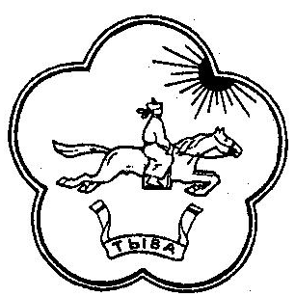Тыва Республиканыӊ Хурал представителей
«Кызыл кожуун» сельского поселения
Муниципалдыг районнуӊ сумона Ээрбекский
Ээрбек кɵдээ сумузунуӊ Кызылского кожууна
тɵлээлекчилер Хуралы Республики Тыва
(Республика Тыва, Кызылский кожуун, сумон Ээрбекский, ул. Степная дом 5)

РЕШЕНИЕ
Хурала представителей сельского поселения сумона Ээрбекский муниципального района «Кызылский кожуун»

22. 12. 2020 года № 29

Об утверждении структуры Администрации сельского поселения сумона Ээрбекский Кызылского кожууна Республики Тыва

На основании Федерального закона от 06.10.2003 года №131-ФЗ «Об общих принципах организации местного самоуправления в Российской Федерации», п.8 ст.20 Устава сельского поселения, Хурал представителей сельского поселения сумона Ээрбекский Кызылского кожууна

РЕШИЛ:

1. Утвердить структуру администрации сельского поселения сумона Ээрбекский Кызылского кожууна Республики Тыва согласно приложению 1.
2. Данное решение обнародовать на стендах администрации сельского поселения сумона Ээрбекский и МБУ СЦК (клуб).
3. Данное решение вступает в силу после его подписания.

Глава – председатель Хурала представителей
сельского поселения сумона Ээрбекский А.О. Сундуй

Приложение №1
К решению Хурала представителей
сельского поселения сумона Ээрбекский
№ 29 от 22.12.2020г.

Структура администрации

Муниципальные должности:
Председатель администрации – 1 единица
Заместитель председателя – 1 единица
Специалист – 1 единица
Должности, не относящиеся к муниципальной должности:
Бухгалтер – 1 единица
Техничка -1 единица
Специалист – 1 единица
Сторож- истопник (специалист по налогам и сборам) – 1 единица
Сторож- истопник – 2 единицы
Водитель- 0,5 единицы

Специалист ВУС – 0,5 единица

